（様式１）
令和5年度
先端医療機器アクセラレーションプロジェクト
申請書
ビジネスプラン名
本店所在地 | フリガナ
 | 企業・団体名
 | 代表者役職 |  |  |  | 代表者  印
 | フリガナ
 | 代表者氏名
 | 所在地 | 〒
 |  | ※現在都内に事業所がない場合の移転予定時期 年 月頃
 | 業種 |  | 創業年月 | 年 月
 | 資本金 | 円 内、大企業からの出資 円
 | 従業員数／役員数 | 従業員 名 ／ 役員 名
プロジェクト責任者 | フリガナ
 | 氏名
 | 部署
 | 役職
 | 所在地 | 〒
 | 電話番号（会社）
 | 電話番号（携帯）
 | メール
プロジェクト  副責任者 | フリガナ
 | 氏名
 | 電話番号（携帯）
 | メール

（様式２）本事業の実施体制
社内外を含めた本事業の実施体制を記載してください。
表 1．本事業の実施体制
 | 氏名(フリガナ) | 企業・機関名・団体名 | 所属部署・役職 | 電話番号（会社） | 電話番号（携帯） | メールアドレス
責任者
副責任者
メンバー1
メンバー2
メンバー3
メンバー４
メンバー５

表 2．略歴
 | 代表者：＊＊＊＊ | 責任者：＊＊＊＊
学歴、職歴 | 見本  2000年 ＊＊大学＊＊学科卒業  2002年 ＊＊大学院 ＊＊科卒業 博士取得  2002年 ＊＊＊＊株式会社 入社 ＊＊＊部所属  2020年 ＊＊部 課長就任  2022年 3月 ＊＊＊＊株式会社 退社  2022年 5月 株式会社＊＊＊創業  研究テーマ：＊＊＊＊＊＊＊＊
免許・資格
学会発表・論文

※上記に加えて、他にも開発に主要なメンバーがいらっしゃればご記載ください
 | メンバー：＊＊＊＊ | メンバー：＊＊＊＊
学歴、職歴 | 見本  2000年 ＊＊大学＊＊学科卒業  2002年 ＊＊大学院 ＊＊科卒業 博士取得  2002年 ＊＊＊＊株式会社 入社 ＊＊＊部所属  2020年 ＊＊部 課長就任  2022年 3月 ＊＊＊＊株式会社 退社  2022年 5月 株式会社＊＊＊創業  研究テーマ：＊＊＊＊＊＊＊＊
免許・資格
学会発表・論文

・「役員」「株主」の該当する、いずれかまたは両方の欄にﾁｪｯｸ（✔）してください。
・「役員」は、履歴事項全部証明書に記載されている監査役を含む全役員を記載してください。
・「株主」は、自社株式総数の70％までの所有株主を、持ち株比率の多い順に記載してください。
・「株主」は、「申請企業との関係又は職業」を記載してください。
・「その他の株主」の持ち株数も入力し、持ち株比率の合計が100％になるように記載してください。
・行が不足する場合は追加してください。
表 3．株主名簿
No | 氏名 | 役員 | 株主 | 役職等 | 申請企業との関係又は職業 | 持ち株数 | 持ち株  比率
1 |  |  |  |  |  |  | ％
2 |  |  |  |  |  |  | ％
3 |  |  |  |  |  |  | ％
4 |  |  |  |  |  |  | ％
5 |  |  |  |  |  |  | ％
- | その他の株主 |  |  |  |  |  | ％
合計 |  |  |  |  |  |  | 100％
「役員・株主名簿」が 「履歴事項全部証明書」 又は 「確定申告書」 と異なる場合、理由を記入

「役員・株主名簿」に募集要項記載（P4）の大企業に該当する株主、大企業に所属する役員（兼業を含む）が含まれる場合、情報を記入

（様式３）ビジネスプランの概要
提案するビジネスプランの背景となる現状と問題点、課題と解決策となる医療機器等の研究、開発等

ビジネスプランについて

概要（２００字以内で簡潔に記入） ※採択された場合は一般に公開されます。

開発経緯、開発背景（対象疾患の現状等）、必要性(臨床現場のニーズ)、解決すべき課題と解決方法

開発品の効果等の概略

開発背景（対象疾患の現状等）

必要性(臨床現場のニーズ)

開発経緯

解決すべき課題と解決方法(開発品の効果等を明記)

開発品が与えうる臨床的効果

開発品について

提案する医療機器等の製品イメージ（図、写真、装置構成等）
※わかりやすい図や写真を用いて記載してください。

装置構成

機能

中核となる技術
（現在実現できている技術と今後開発予定の技術をわかりやすく記載）

臨床現場での使用フロー
（開発品の対象とする疾患において開発品がどのように使われるか、関わるか）

（２）開発品の技術的特徴および開発体制（申請者、連携先等）の特徴、強み
- 技術開発面

- 法規制面

- 体制面

これまでの取り組みと課題

技術開発の状況

これまでに受けた研究費とその成果等
・提案するビジネスプランが関係する研究費について、過去5年分の研究費、期間（年度）、申請先、資金制度名、研究課題名、研究代表者又は研究分担者、研究経費（直接経費）を記載してください。
・研究成果及び中間・事後評価（当該研究費の配分機関が行うものに限る）結果を簡潔に記載してください。
・現在実施中または申請中の研究費についても、上記同様に記載してください。
表 4．研究費補助等を受けた過去の実績（過去５年度分）
申請年度 | 申請先 | 助成事業名 | 申請テーマ | 研究成果等の結果 | 研究開発費(円) | 本申請との内容の重複 | 終了  予定年度
令和  ５年度４月 | ○○○○○ | ○○○○○ | ○○○○○ | ○○○○○ | 円 | 有 | 令和  ６年度３月

表 5．実施中または申請中の研究費補助等
申請年度 | 申請先 | 助成事業名 | 申請テーマ | 研究開発の現状 | 研究開発費(円) | 本申請との重複  経費 / 内容 |  | 終了  予定年度
令和  ５年度４月 | ○○○○ | ○○○○○ | ○○○○○ | ○○○○○ | 円 | 無 | 有 | 令和  ６年度３月

※赤字は記入例

マーケットの検討状況

提案するビジネスプランが対象とする市場・疾患、市場規模等について

臨床ニーズ及びターゲットとする市場・疾患

獲得可能と考えられる市場規模とその理由

市場規模

患者数

保険収載の戦略
表 6．保険収載に関する計画
保険適用 | 検討している | 検討していない | その他（ ）
厚労省経済課への相談 | 実施済み | 実施予定 年 月頃 | 時期未定
保険適用上の区分 | A1（包括） A2（特定包括） A3（既存技術・変更有）  B1（既存機能区分） B2（既存機能区分・変更有）  C1（新機能） C2（新機能・新技術）  F（保険適用になじまないもの）
想定点数 | （例：A000 初診料 288点 のように既存があれば、ご記載ください）

販売計画

表 7. 市場投入時期・売上見込等
市場投入時期 |  |  |  |  | 売上見込
和暦 |  | 年 |  | 月頃 | 初年度 |  |  | ２年目 |  |  | ３年目
 |  |  |  |  | 0 |  | 円 | 0 |  | 円 | 0 |  | 円
 |  |  |  |  | 価格 |  | 円 | 価格 |  | 円 | 価格 |  | 円
 |  |  |  |  | 数量 |  | 個 | 数量 |  | 個 | 数量 |  | 個
事業化後の事業スキーム（収入モデル）（説明及び図示）

従来製品等、競合他社が有する製品等との比較
表 8．類似製品、競合製品に対する優位性
 | 開発・販売元 | 製品名 | 主な機能、仕様  （説明及び図） | 売上・シェア | 優位性についての説明  （性能・価格・品質等）
類似製品１
類似製品２
類似製品３

許認可、法規制面の検討状況

許認可に関する検討状況
表 9．許認可対応に関する見通し
一般的名称
クラス分類 | クラス（ Ⅰ ・Ⅱ ・Ⅲ ・Ⅳ ）  区分 （ 新 ・ 改良 ）  PMDA相談 （ 実施済 ・ 未実施 ）
医療機器該当性についての所在地都道府県行政への確認実績 | 済 ・ 確認予定 ・ 類似品あり
PMDA  全般相談／開発前相談 | 実施済み | 実施予定 年 月頃 | 時期未定
※既存の一般的名称に該当しない場合は「新医療機器のため該当名称無し」等と記載してください。

法規制面に関する検討状況

法規制面での体制の検討状況
提案するビジネスプランにおいて開発する医療機器等について、製造販売業、製造業、販売業の担当機関、及びその業許可取得状況、品質管理体制構築状況を記載してください。

表 10．法規制面での体制の検討状況
 | 担当機関 | 業許可取得状況 | 体制構築状況等・見込み
製造販売業 | 申請者（予定） | 取得済・取得予定
製造業  （想定） |  | 取得済・取得予定
販売業  （想定） |  | 取得済・取得予定
※担当機関は、現時点での想定で構いません。

非臨床の検討状況、実施状況

臨床研究、臨床試験の検討状況、実施状況

治験の検討状況、実施状況

その他 これまでの検討、取組み状況

今後の見通し

実施体制の検討状況

上市前（研究開発）の実施体制
下記の例を参考に、具体的な名称や役割分担の内容等を記載した研究開発遂行のための実施体制図を示してください。
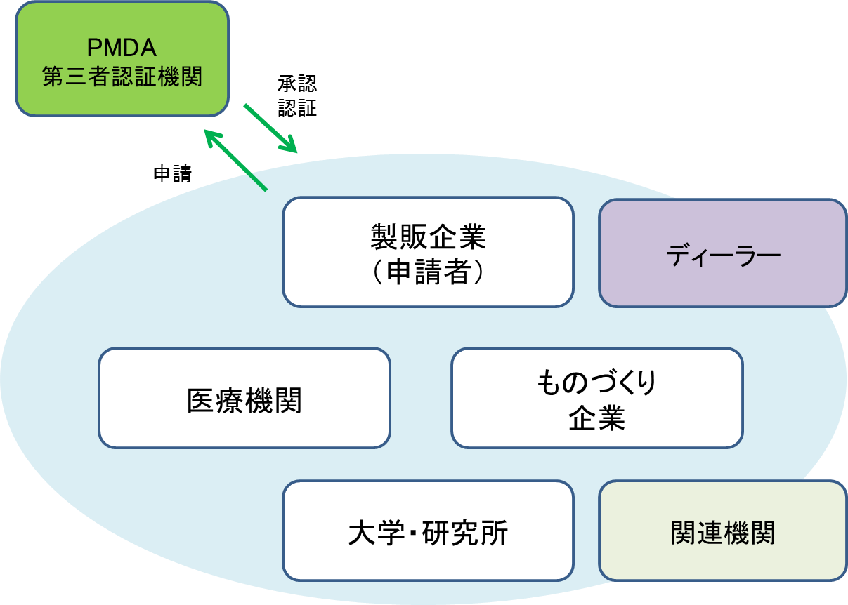
図 1．上市前の実施体制

上市後の体制（販売・物流チャネルの確保状況）
下記の例を参考に、具体的な、名称や役割分担等の内容を記載した上市後のビジネス（量産化・販売等）を想定した体制図（見込み）を示してください。すでに決定している提携先については名称を記載してください。
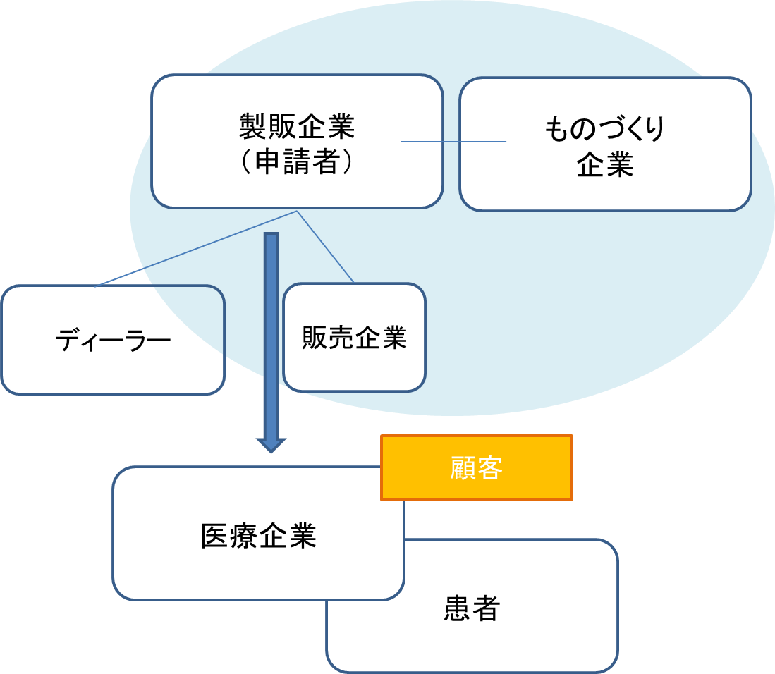
図 2．上市後の体制

図の体制の役割、及びそれぞれ現時点の確保状況
（未着手、秘密保持契約（NDA）締結済み、既に販売に関する契約締結済み 等）

現在の資金調達内訳
区 分 |  |  | 調達金額 | 調達先（名称） | 進捗状況等
内 訳 | 自 己 資 金 |  | ＊＊＊＊＊＊＊円 | ＊＊＊キャピタル | 調達済
 | 銀 行 借 入 金 |  | ＊＊＊＊＊＊＊円 | ＊＊＊銀行 | 交渉中
 | 役 員 借 入 金 |  | ＊＊＊＊＊＊＊円 | ＊＊ ＊＊ | 調達済
 | 事業会社等からの出資等 |  | ＊＊＊＊＊＊＊円 | ＊＊＊株式会社 | 今後交渉予定
 | その他
合 計 |  |  | 0
※赤字は記入例

産業財産権に関する検討状況

(１）本事業に関する産業財産権
本事業に係る技術について特許情報プラットフォーム（J-PlatPat等）で先行技術調査をしている | はい ・ いいえ

本事業に必要な産業財産権を出願又は保有している | はい ・ いいえ

はいの場合、詳細を下記に記載してください。
出願番号  登録番号 | 出願日 | 出願人 | 名称 | 内容 | 海外出願
 |  |  |  | 特許権／実用新案権意匠権／商標権 | 有 ・ 無
 |  |  |  | 特許権／実用新案権意匠権／商標権 | 有 ・ 無
 |  |  |  | 特許権／実用新案権意匠権／商標権 | 有 ・ 無
 |  |  |  | 特許権／実用新案権意匠権／商標権 | 有 ・ 無
 |  |  |  | 特許権／実用新案権意匠権／商標権 | 有 ・ 無
 |  |  |  | 特許権／実用新案権意匠権／商標権 | 有 ・ 無
 |  |  |  | 特許権／実用新案権意匠権／商標権 | 有 ・ 無

他者から本事業実施に必要な産業財産権の実施許諾を受ける予定である | はい ・ いいえ

はいの場合、詳細を下記に記載してください。
出願番号  登録番号 | 出願日 | 出願人 | 名称 | 内容 | 海外出願
 |  |  |  | 特許権／実用新案権意匠権／商標権 | 有 ・ 無
 |  |  |  | 特許権／実用新案権意匠権／商標権 | 有 ・ 無
 |  |  |  | 特許権／実用新案権意匠権／商標権 | 有 ・ 無
 |  |  |  | 特許権／実用新案権意匠権／商標権 | 有 ・ 無
 |  |  |  | 特許権／実用新案権意匠権／商標権 | 有 ・ 無

本事業の成果を産業財産権として出願する予定がある | はい ・ いいえ

（２）他社知財（特許・意匠等）の調査の状況
自社開発品に関連した他社知財がある場合（１）に記載したものを除いて記載してください。
出願番号  登録番号 | 出願日 | 出願人 | 名称 | 内容 | 海外出願
 |  |  |  | 特許権／実用新案権意匠権／商標権 | 有 ・ 無
 |  |  |  | 特許権／実用新案権意匠権／商標権 | 有 ・ 無
 |  |  |  | 特許権／実用新案権意匠権／商標権 | 有 ・ 無
 |  |  |  | 特許権／実用新案権意匠権／商標権 | 有 ・ 無
 |  |  |  | 特許権／実用新案権意匠権／商標権 | 有 ・ 無

関連他社の知財に関する検討している今後の対応策

カタライザー・専門家に支援を受けたい課題・内容
課題・内容 等
開発に関して
市場獲得について
法規制：非臨床試験
法規制：臨床研究・臨床試験
法規制：治験
体制構築
(採用や組織づくり等)
産業財産権
出口戦略
資金調達
その他

（様式４）スケジュールと達成目標
令和6年度末の審査で補助事業として採択を受けた場合、令和7年度から12年度までに想定される研究開発スケジュールと達成目標をできるだけ具体的に記載してください。例：試作開発、臨床試験、薬事承認、保険収載、上市等
表11．研究開発スケジュールと達成目標
主な研究開発項目  及び担当 | 令和7年度 | 令和8年度 | 令和9年度 | 令和10年度 | 令和11年度 | 令和12年度
●●の開発  担当：●●株式会社 | ＊＊の三次試作
非臨床試験の実施  担当：●●試験センター | 各種安全性試験
医師主導治験の実施  担当：●●大学病院 |  | 医師主導治験
※パワーポイント、エクセル等で作成した表に置き換え可能
※赤字は記入例

（様式５）補助事業採択時の研究開発費（概算）
令和6年度末（令和7年3月予定）の審査で補助事業として採択を受けた場合、令和7年度から12年度までに想定される研究開発費（補助事業対象外の経費を含む開発に必要な総経費）の概算を可能な範囲で記載してください。
表 12．補助事業採択時の研究開発費（概算）
（単位：千円）
 | 令和7年度 | 令和8年度 | 令和9年度 | 令和10年度 | 令和11年度 | 令和12年度
1.原材料・副資材費
2.機械装置・工具器具費
3.委託・外注費
4.技術指導受入れ費
5.直接人件費
6.産業財産権出願・導入費
7.PMDA相談料・審査手数料
8.展示会等参加費
9.広告費
総経費

表 13．資金調達の計画

資金調達先（予定を含む） | 令和7年度 | 令和8年度 | 令和9年度 | 令和10年度 | 令和11年度 | 令和12年度
＊＊＊キャピタル | ＊＊＊＊円 |  |  | ＊＊＊＊円
＊＊＊株式会社 |  | ＊＊＊＊円 |  |  | ＊＊＊＊円
＊＊＊銀行 |  | ＊＊＊＊円 |  |  | ＊＊＊＊円
※赤字は記入例

